
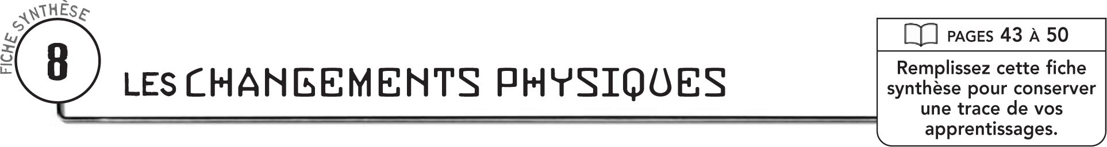
DÉFINITION
TYPES DE CHANGEMENTS PHYSIQUES

